实 验 报 告
姓 名 郏俊豪 学 号 222226205237 专业班级 智能222班
课程名称 数学建模 实验名称 顺序问题
实验日期 2024/9/25 同组人员 无
得分

实验目的
探究在特定面试流程和不同同学面试时间的条件下，计算4名同学全部完成面试离开公式的最早时间。

二、实验环境及要求
Windows 11系统， MATLAB R2022a软件

三、实验内容：
本问题的实质即是要安排4名同学的面试顺序，使其完成全部面试所花费的时间最少。设定两项约束条件：①由于每名同学只有参加完前一阶段的面试后才能进入下一阶段，所以首先考虑时间的先后次序约束。②考虑每名同学之间面试的先后次序约束。
通过使用MATLAB软件编写代码，使用优化工具来解决这个问题。首先，定义一些优化变量，然后根据题意创建优化问题，通过循环嵌套的方式形成约束条件（实质为暴力模拟），最后通过软件所带的solve函数求解优化问题，得到相应的解、目标函数值和输出信息。

主要代码
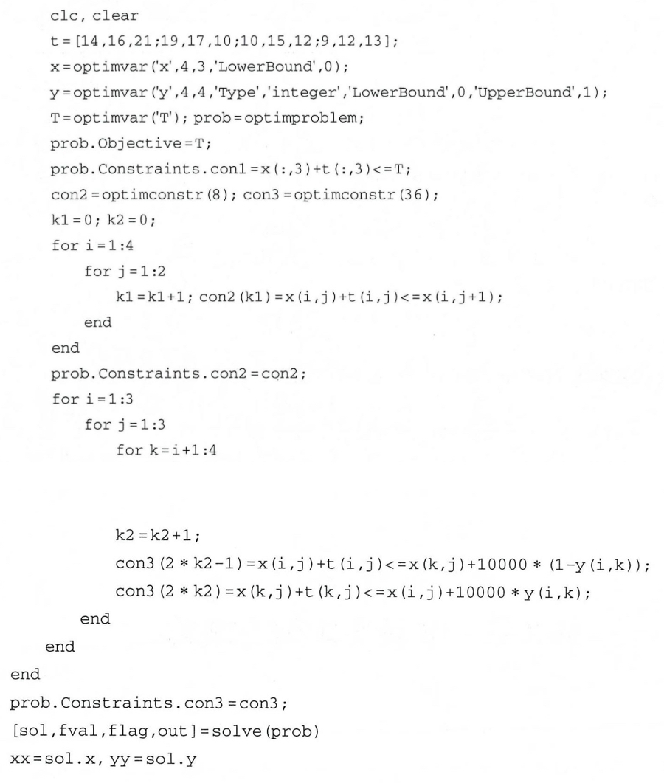

实验步骤见三、实验内容，运行编写的代码，得到结果，求得所有面试完成至少需要82min，面试顺序为丁 - > 甲 - > 丙 - > 乙，即若早上8:00开始面试，则最早可以9:22全部结束面试，即为他们能最早离开公式的时间。

六、实验心得与总结
在进行这次基于给定 MATLAB 代码的实验过程中，我深刻体会到了以下几点：
（1）对于复杂的优化问题，清晰地理解代码中变量的定义和约束条件的设定至关重要。在本次实验中，明确设定的 x、y、T 等变量的含义，以及各个约束条件所表达的限制，才能正确解读和运用代码解决相关问题。
（2）输入数据的准确性和完整性直接影响实验结果的有效性。若缺失实际数据，将使得实验无法直接得出具有实际意义的结果。这提醒我在实际应用中，要确保所有关键数据的准确输入，否则可能导致整个计算的偏差或错误。
（3）在解决实际问题时，需要综合考虑多方面的因素，并且不断调试和完善代码，以获得更准确、更有用的结果。同时，也让我更加深入地理解了 MATLAB 在处理优化问题方面的强大功能和应用潜力。
此外，由于编程习惯和思维逻辑等原因，本人对LINGO软件的相关编程及解决问题难以适应，因此本次实验选用MATLAB软件解决该优化问题，但我仍承认LNIGO软件在解决有关优化分配、非线性求解等方面所带来的巨大便利和强大算力，我在接下来的时间里将会逐渐适应并使用它来解决一些实际问题。

